

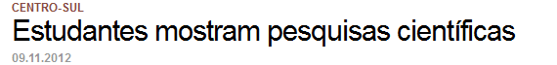

**ESCOLA JOSEFA ALVES BEZERRA, SÃO PEDRO DO NORTE, JUCÁS-CE**

Em um dos estandes, os alunos Paula Bandeira e Romário dos Santos apresentaram uma pesquisa realizada com 200 famílias sobre a vulnerabilidade dos agricultores que utilizam agrotóxicos para o desenvolvimento de casos de câncer.  
  
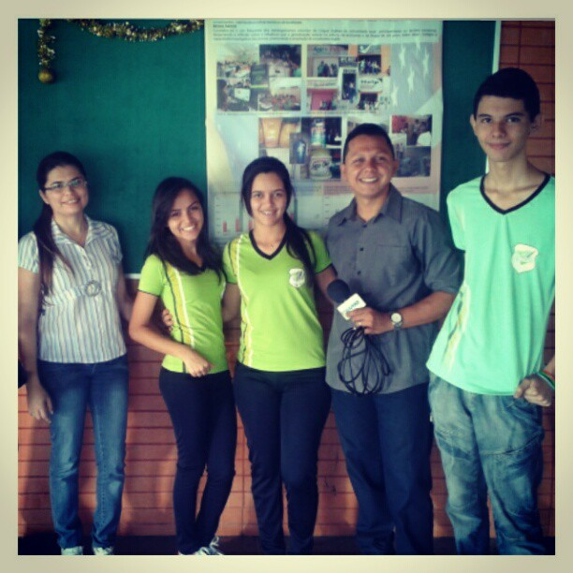O trabalho foi realizado no distrito de São Pedro, zona rural de Jucás, por estudantes da Escola de Ensino Médio Josefa Alves. "Observamos que quem utiliza agrotóxico tem 27% a mais de chance de desenvolver a doença", disse a aluna Paula Bandeira. "Apenas dois por cento dos agricultores utilizam equipamentos de proteção individual e 20% já sofreram algum tipo de intoxicação". Outra pesquisa da localidade de São Pedro demonstrou a influência de palavras estrangeiras em nomes de lojas comerciais. "É a força do mundo globalizado", disse o aluno Mizael Gomes. "Os comerciantes usam essas palavras para chamar a atenção e atrair os consumidores". Palavras como ´baby´, ´life´, ´center´, ´shop´, e ´world´ estão presentes nas fachadas de empresas localizadas em áreas rurais do sertão.